Ақпарат
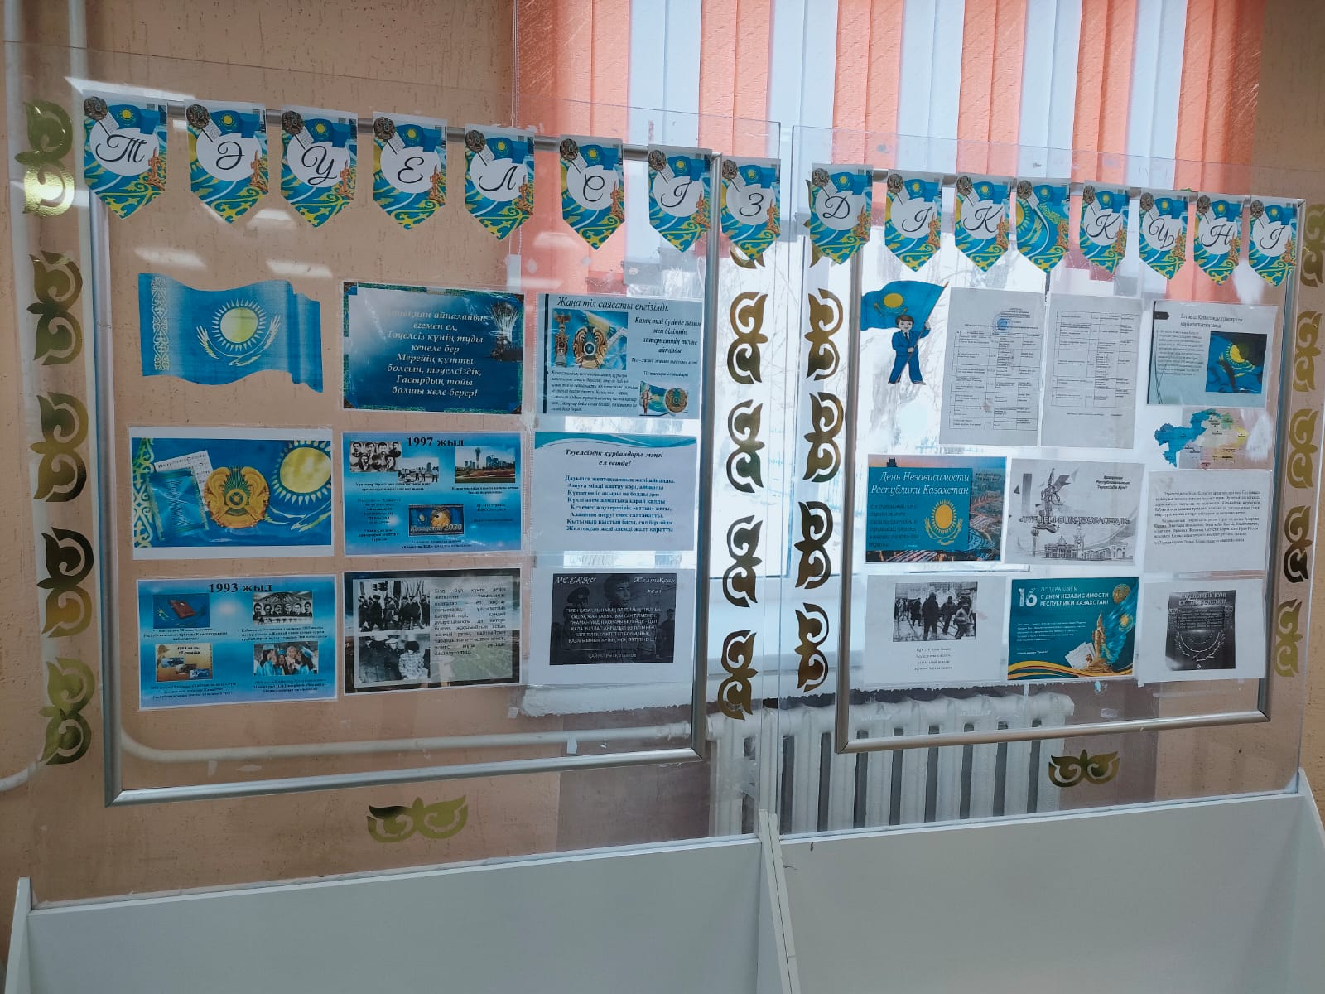
05.12.2022 жылы «Көп балалы және аз қамтамасыз етілген отбасылардың балаларына арналған мектеп-интернаты» КММ- де 16- желтоқсан Қазақстан Республикасының тәуелсіздік күніне және тарихи-сауаттылық апталық аясында «Тәуелсіз ел» стенд ілініп, оқушыларға таныстырылды.#тәуелсіздіккүні#Балаларжылы09#өзінөзібасқару#uo.krg#balkash_galasy_bilimbaskarmasy.

